Федеральное государственное автономное образовательное учреждение высшего образования «Национальный исследовательский университет ИТМО»

Факультет Программной Инженерии и Компьютерной Техники

Лабораторная работа №4

По веб-программированию

Вариант 254

Выполнил:

Ларионов Владислав Васильевич

Группа P3209

Проверил:

Барсуков Максим Андреевич

Санкт-Петербург, 2025
Содержание
Задание 3
Программа 4
Вывод: 4

Задание
Переписать приложение из предыдущей лабораторной работы с использованием следующих технологий:
- Уровень back-end должен быть основан на Spring.
- Уровень front-end должен быть построен на React + Redux (необходимо использовать ES6 и JSX) с использованием обычных полей ввода HTML
- Взаимодействие между уровнями back-end и front-end должно быть организовано посредством REST API.
Приложение по-прежнему должно включать в себя 2 страницы - стартовую и основную страницу приложения. Обе страницы приложения должны быть адаптированы для отображения в 3 режимах:
- "Десктопный" - для устройств, ширина экрана которых равна или превышает 1211 пикселей.
- "Планшетный" - для устройств, ширина экрана которых равна или превышает 795, но меньше 1211 пикселей.
- "Мобильный"- для устройств, ширина экрана которых меньше 795 пикселей.
Стартовая страница должна содержать следующие элементы:
- "Шапку", содержащую ФИО студента, номер группы и номер варианта.
- Форму для ввода логина и пароля. Информация о зарегистрированных в системе пользователях должна храниться в отдельной таблице БД (пароль должен храниться в виде хэш-суммы). Доступ неавторизованных пользователей к основной странице приложения должен быть запрещён.
Основная страница приложения должна содержать следующие элементы:
- Набор полей ввода для задания координат точки и радиуса области в соответствии с вариантом задания: Radio {'-4','-3','-2','-1','0','1','2','3','4'} для координаты по оси X, Text (-3 ... 5) для координаты по оси Y, и Radio {'-4','-3','-2','-1','0','1','2','3','4'} для задания радиуса области. Если поле ввода допускает ввод заведомо некорректных данных (таких, например, как буквы в координатах точки или отрицательный радиус), то приложение должно осуществлять их валидацию.
- Динамически обновляемую картинку, изображающую область на координатной плоскости в соответствии с номером варианта и точки, координаты которых были заданы пользователем. Клик по картинке должен инициировать сценарий, осуществляющий определение координат новой точки и отправку их на сервер для проверки её попадания в область. Цвет точек должен зависить от факта попадания / непопадания в область. Смена радиуса также должна инициировать перерисовку картинки.
- Таблицу со списком результатов предыдущих проверок.
- Кнопку, по которой аутентифицированный пользователь может закрыть свою сессию и вернуться на стартовую страницу приложения.
Дополнительные требования к приложению:
- Все результаты проверки должны сохраняться в базе данных под управлением СУБД PostgreSQL.
- Для доступа к БД необходимо использовать Spring Data.
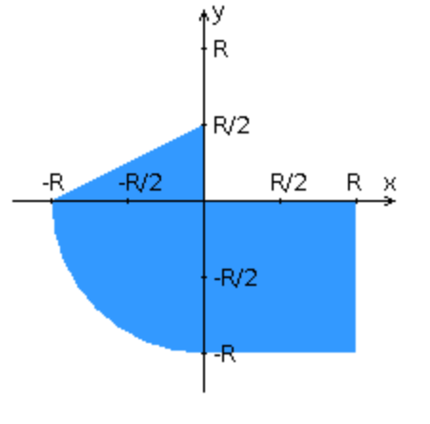

Программа
Ссылка на репозиторий:
https://github.com/vladlenblch/ITMO_VT/tree/main/2_course/web/lab4/lab4

Вывод:
Во время выполнения данной лабораторной работы я:
  - Научился работать с Spring
  - Научился работать с React + Redux
  - Повторил навыки работы с Rest API и PostgreSQL

